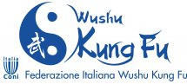

Logo da utilizzare a fini pubblicitari (articoli, manifesti, gadget, divise, magliette., borse, adesivi, ecc.)
Uso consentito alle ASD affiliate alla FIWuK.
Si possono utilizzare altri colori.

